O desenho do experimento tem 3 categorias de produtos. A task do respondente é conforme ele vai selecionando os produtos de cada categoria, os valores dos produtos vão sendo somados no fim da página e replicados na próxima página para conferencia dos produtos selecionados.

Necessidade 1\*: código que soma o valor dos produtos conforme respondente os seleciona.

Necessidade 2\*\*: replicar o valor total dos produtos, acumulando valores conforme o respondente vai selecionando os produtos em cada categoria de produto

Página 1 - 1ª categoria de produtos:

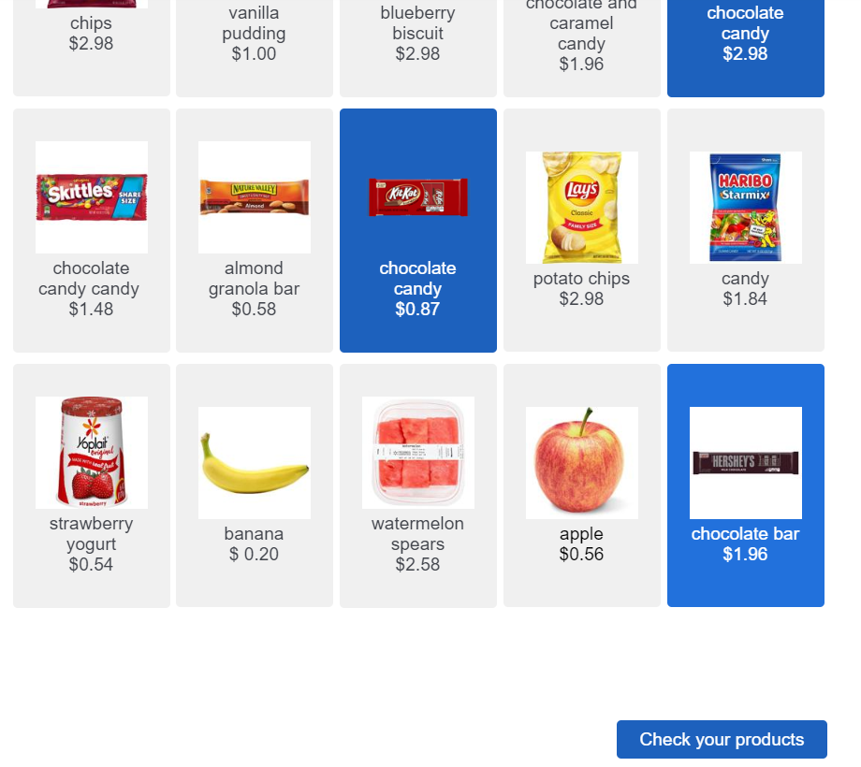

\*O valor total dos produtos, conforme seleção, deverá aparecer em algum lugar entre a parte de baixo dos produtos e o botão “check your products”

Página 2 – soma dos produtos selecionados na primeira página

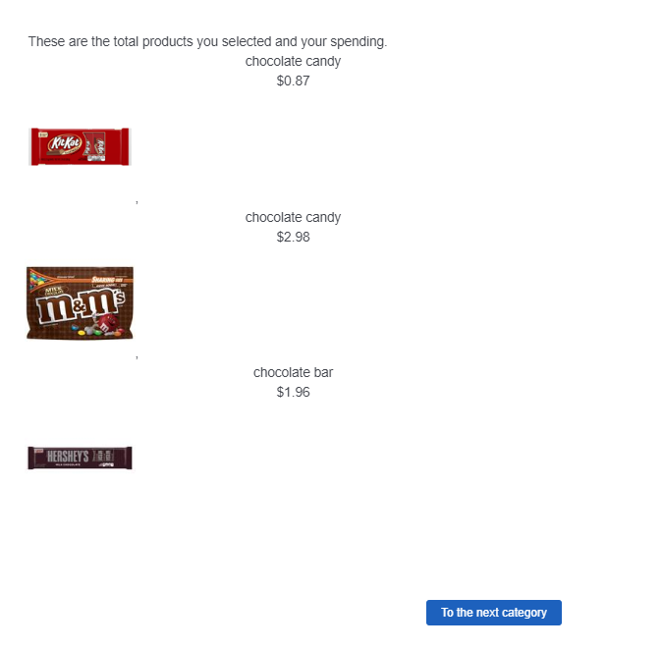

\*\*Replicar a soma do valor dos produtos da primeira página na segunda página

Página 3 – 2ª categoria

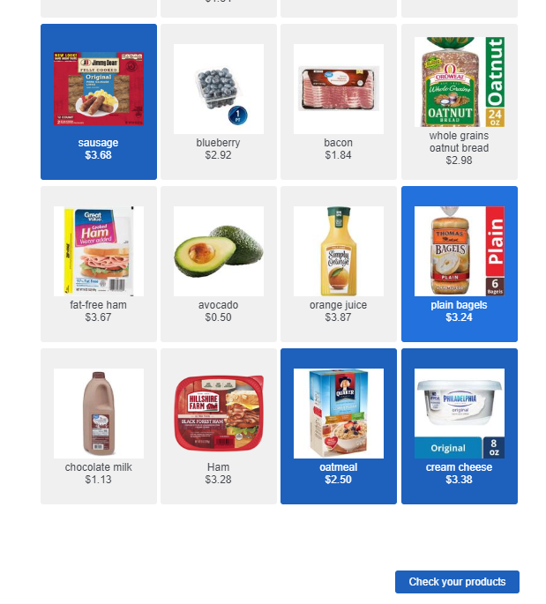

\*Somar o valor total gasto até então, acumulando o valor gasto da primeira categoria e na segunda categoria de produtos.

Página 4 - soma cumulativa dos produtos selecionados na primeira categoria e na segunda categoria de produtos

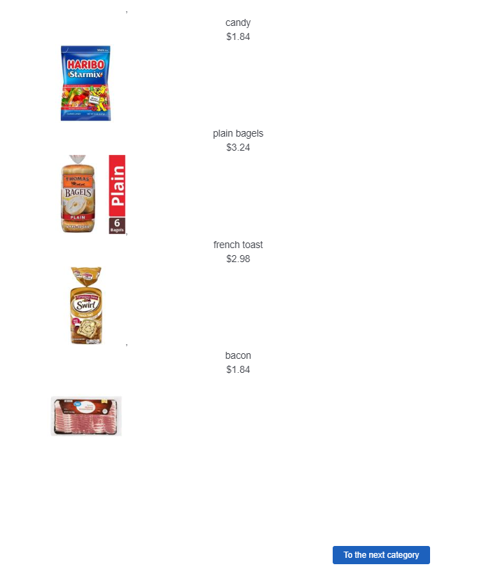

\*\*Replicar a soma do valor dos produtos da primeira categoria e segunda categoria de produtos.

Página 5: 3ª categoria de produtos – idem processo categoria de produtos 1 e 2

\*Somar valores da primeira, segunda e terceira categoria de produtos

Página 6:

\*\* replicar valor cumulativo da primeira, segunda e terceira categoria de produtos